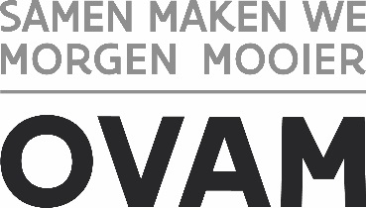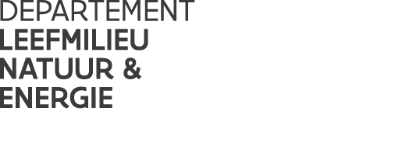

# Standpunt voorstel

//////////////////////////////////////////////////////////////////////////////////////////////////////////////////////////////////

|  |
| --- |
| Onderwerp: Indeling als fractie afkomstig uit AEAA (Y49) of als metaalschroot (B1010)  Contactpersoon / auteur: Tom Van Troyen, 015 284 263, tom.van.troyen@ovam.be  Afdeling / dienst / team: **Productketens**  Datum IAC: 26/02/2025 |

//////////////////////////////////////////////////////////////////////////////////////////////////////////////////////////////////

# Discussieforum

<Standaard tekst>

# Trefwoorden

AEEA, Afgedankte Elektrische en Elektronische apparatuur, WEEE, Waste Electric and Electronic Equipment, export, EU, Basel, Bazel, OESO, OECD, compressoren, elektromotoren

# Probleemstelling

Vanaf 1/1/2025 gelden strenge regels voor de export van e-waste. E-waste betekent AEEA, onderdelen uit AEEA en fracties uit de verwerking van AEEA. De voorwaarden voor gevaarlijk e-waste (Bazel A1181) gelden nu ook voor ongevaarlijk e-waste (Bazel code Y49). Er geldt dus een exportban voor landen buiten de OESO en een kennisgevingsplicht voor landen binnen de OESO. Intra-EU kan ongevaarlijk e-waste nog met Bijlage VII tot eind 2026.

De nieuwe wetgeving probeert illegale verwerking tegen te gaan. Maar ook de Europese staalindustrie is momenteel vragende partij om meer metaalafval binnen de EU te houden, om concurrentieel te blijven.

Sinds de verstrenging bekendgemaakt werd, worden we overstelpt met vragen om e-waste te mogen indelen als metaalschroot (Bazel code bv B1010). Voorbeelden van fracties zijn lege compressorpotten van koelkasten, elektromotoren en gedecontamineerde Pcb-transformatoren. Tot hiertoe beantwoordden we deze vragen steeds negatief, we wilden geen instrumenten aanreiken op de nieuwe wetgeving te omzeilen, nog voor ze van kracht werd.

Momenteel hanteert elke EU-lidstaat een ander standpunt over wanneer een fractie beschouwd wordt als e-waste, dan wel als metaalschroot. We vroegen de EC om een standpunt, om te komen tot een geharmoniseerde aanpak. Het antwoord van de EU was: “Er zijn momenteel geen criteria, we bekijken het verder”. In afwachting van een Europees gedragen standpunt, neemt de OVAM met dit document een standpunt in.

# Argumenten pro en contra (hoofdargumentatie)

Fracties uit de verwerking van AEEA zijn Y49, behalve als ze onder code B1010. Waar ligt nu precies het omslagpunt?

We nemen het voorbeeld van de compressorpotten. Het omslagpunt kan liggen bij:

1. Volledige compressorpotten ontdaan van olie en elektronische componenten
2. Doorboorde compressorpotten
3. Geshredderde compressorpotten
4. Uitgesorteerde fractie van één metaalschroot uit vershredderd materiaal
5. Tot slot: hoeveel onzuiverheden mag de afvastroom bevatten?

Argumentatie

1. De export van volledige compressorpotten lieten we voorheen ook niet toe, om te voorkomen dat ze buiten de OESO op onzorgvuldige wijze werden ingezet voor hergebruik.
2. Doorboorde compressorpotten zijn visueel nog herkenbaar als fractie afkomstig uit de verwerking van AEEA. Binnen de OVAM geldt het beleid dat de afvalcode moet gebruikt worden, die de afvalstof het beste omschrijft. In dit geval is dit Y49.
3. Geshredderd: op dit moment kan geen onderscheid meer gemaakt worden tussen materiaal afkomstig uit de verwerking van AEEA en ander metaalschroot. B1010 is de afvalcode die een metaalschroot het beste omschrijft.
4. Mag het een mengsel van metalen zijn? Bijvoorbeeld koper en staal? Annex IIIa van de nieuwe EVOA laat mengsels van fracties die onder B1010 vallen toe onder groene lijst. Verdere uitsortering van de verschillende metalen is dus niet vereist.
5. Onzuiverheden: hiervoor verwijzen we naar de Oostenrijkse Interpretatielijst (2017), die vermeldt (p.70): de stroom B1010 mag hoogstens 10% verontreiniging met groene-lijst afvalstoffen bevatten, waarvan 5% afvalverbrandingsslakken. Disperse metaaldelen gelden mee als verontreiniging.

# Voorstel standpunt

Fracties afkomstig uit de verwerking van AEEA worden ingedeeld als Y49. Enkel na vershredderen, waarbij het materiaal niet langer te onderscheiden is van gelijkaardige stromen, kunnen de (mengsels van) metaalschroot ingedeeld worden onder de overeenkomstige Bazelcode zoals B1010.

Om te kunnen versturen onder Bijlage VII mag de afvalstroom maximaal 10% onzuiverheden bevatten (in massa%).

Dit standpunt geldt in afwachting van een geharmoniseerd standpunt vanuit de Europese Commissie.